***МАДОУ ДЕТСКИЙ САД 111 «ДАШЕНЬКА»***

*ПРОЕКТНАЯ ДЕЯТЕЛЬНОСТЬ В СРЕДНЕЙ*

*ГРУППЕ НА ТЕМУ:*

*«Лаборатория удивительных наук»*

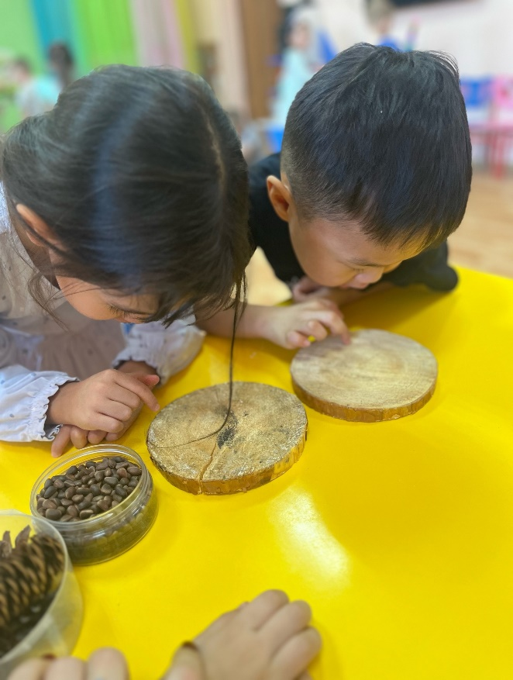 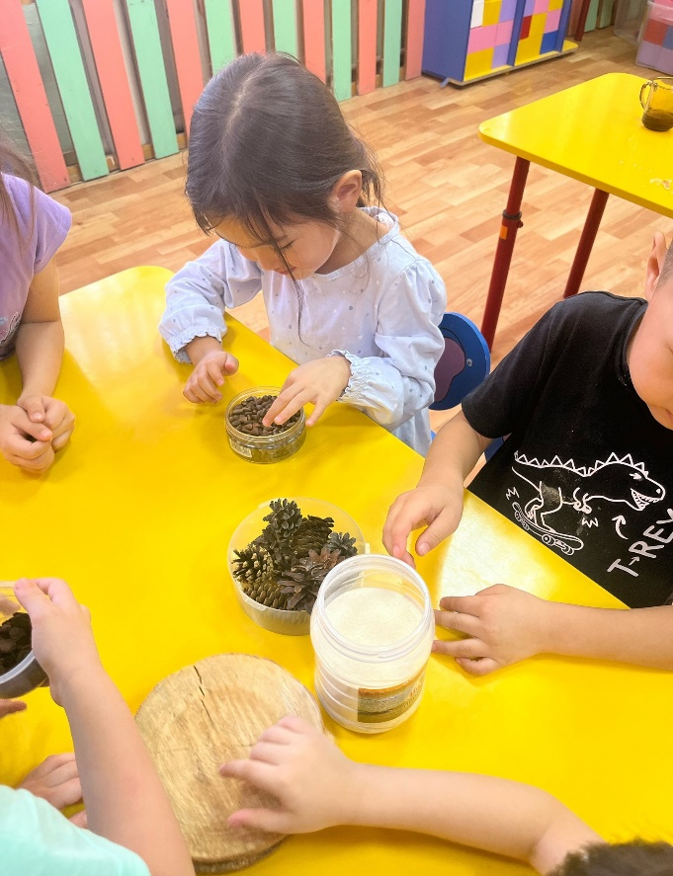

*Выполнила:*

*Воспитатель:*

*Мироновская Д.Н..*

Проект по экспериментированию в ДОУ «Лаборатория удивительных наук»

Содержание

1. Краткая аннотация к проекту. Актуальность проекта.
2. Участники проекта.
3. Цель и задачи проекта.
4. Предполагаемые результаты.
5. Сроки реализации проекта.
6. Материал и оборудование.
7. Список использованной литературы.
8. Этапы реализации проекта:

- подготовительный,

- основной;

1. Мониторинг.
2. Работа с родителями.
3. Приложения.

«Расскажи – и я забуду,

покажи – и я запомню,

дай попробовать – и я пойму».

(Китайская народная мудрость.)

**Краткая аннотация**

Данная работа посвящена опытно-экспериментальной деятельности детей дошкольного возраста. Сегодня в России детские дошкольные учреждения играют важнейшую роль в обеспечении развития познавательного развития дошкольников, являясь одновременно просветительскими центрами для родителей.

В проекте предлагается решение задач познавательного развития дошкольников через организацию в детском саду ряда мероприятий, направленных на изучение природы вокруг нас посредством опытно- экспериментальной деятельности.

Практическое использование данной разработки позволит сформировать у дошкольников знания об окружающем мире через практические навыки.

**Актуальность**

Ребенку-дошкольнику по природе присуща ориентация на познание окружающего мира и экспериментирование с объектами и явлениями реальности.

Экспериментирование как специально-организованная деятельность способствует становлению целостной картины мира ребенка дошкольного возраста и основ культурного познания им окружающего мира.

ФГОС ДО: …Познавательное развитие предполагает развитие интересов детей, любознательности и познавательной мотивации; формирование познавательных действий, становление сознания; развитие воображения и творческой активности; формирование первичных представлений о себе, других людях, объектах окружающего мира, о свойствах и отношениях объектов окружающего мира (форме, цвете, размере, материале, звучании, ритме, темпе, количестве, числе, части и целом, пространстве и времени, движении и покое, причинах и следствиях и др.)

Развитие способности детей экспериментировать представляет собой определенную систему, в которую включены демонстрационные опыты, осуществляемые педагогом в специально организованных видах деятельности, наблюдения, лабораторные работы, выполняемые детьми самостоятельно в пространственно-предметной среде группы.

Как показывает практика, знания, полученные во время проведения опытов запоминаются надолго. Китайская пословица гласит: «Расскажи – и я забуду, покажи – и я запомню, дай попробовать – и я пойму». Важно, чтобы каждый ребенок проводил собственные опыты.

Экспериментирование оказывает положительное влияние на эмоциональную сферу ребенка, на развитие творческих способностей, на формирование трудовых навыков и укрепление здоровья (за счет повышения общего уровня двигательной активности).

Проект позволит:

Разработать цикл занятий и мероприятий по опытно-экспериментальной деятельности с использованием презентаций. Обогатить предметную среду в группе.

**Участники проекта:**

Дети, воспитатели, родители средней группы.

**Цель и задачи проекта:**

Расширить знания детей об окружающем мире через опытно-экспериментальную деятельность, воспитывать любознательность, активность, формировать знания о науке, профессиях.

**Задачи проекта:**

- Расширять представление детей о физических свойствах окружающего мира;

- Знакомить с различными свойствами веществ (твердость, мягкость, сыпучесть, вязкость, плавучесть, растворимость.);

- Развивать представления об основных физических явлениях (отражение, преломление света, магнитное притяжение);

- Развивать представления детей о некоторых факторах среды (свет, температура воздуха и её изменчивость; вода-переход в различные состояния: жидкое, твердое, газообразное их отличие друг от друга; Воздух - его давление и сила; Почва - состав, влажность, сухость;

- Расширять представление об использовании человеком факторов природной среды: солнце, земля, воздух, вода, растения и животные - для удовлетворения своих потребностей. Расширять представление детей о значимости воды и воздуха в жизни человека;

- Знакомить детей со свойствами почвы и входящих в её состав песок и глину;

- Формировать опыт выполнения правил техники безопасности при проведении физических экспериментов;

- Развивать эмоционально-ценностное отношение к окружающему миру;

- Развивать интеллектуальные эмоции детей: создавать условия для возникновения удивления по отношению к наблюдаемым явлениям, для пробуждения интереса к решению поставленных задач, для возможности радоваться сделанному открытию.

- Формировать у детей разные способы познания, которые необходимы

для решения познавательных задач;

- Учить детей целенаправленно отыскивать ответы на вопросы – делать

предположения, средства и способы для их проверки, осуществлять эту

проверку и делать адекватные выводы.

**Предполагаемые результаты:**

Формирование у детей предпосылок поисковой деятельности, интеллектуальной инициативы. Умение определять возможные методы решения проблемы с помощью взрослого, а затем и самостоятельно. Умение применять методы, способствующие решению поставленной задачи, с использованием различных вариантов. Желание пользоваться специальной терминологией, ведение конструктивной беседы в процессе совместной, а затем самостоятельной исследовательской деятельности. Рост уровня любознательности, наблюдательности. Активизация речи детей, словарный запас пополнить многими понятиями. Желание самостоятельно делать выводы и выдвигать гипотезы.

**Сроки реализации:**

с января по май 2024 года.

**Материалы и оборудование:**

Уголок по экспериментированию, наборы индивидуальные: трубочки-соломинки, воронки, лупы, пробирки, одноразовые стаканы, микроскоп, шапочки, маски, фартуки (по количеству детей), оборудование для занятий.

Альбомы со схемами опытов, картотека опытов, проектор, экран, ноутбук, презентации Power Point.

**Список литературы:**

1. «Неизведанное рядом: занимательные опыты и эксперименты для дошкольников» О.В. Дыбина, Н. П. Рахманова, В.В. Щетинина. –М.: ТЦ «Сфера», 2005.

2. «Естественнонаучные наблюдения и эксперименты в детском саду». Растения. детская энциклопедия А. И. Иванова –М.: ТЦ «Сфера», 2004.

3.Поддьяков А.И. «Комбинаторное экспериментирование дошкольников с многосвязным объектом- «черным ящиком» Вопросы психологии, 1990 №5.

4.Поддьяков Н.Н. «Творчество и саморазвитие детей дошкольного воз­раста. Концептуальный аспект» — Волгоград: Перемена, 1995.

5.Прохорова Л.Н., БалакшинаТА. «Детское экспериментирование — путь познания окружающего мира», «Формированиеначал экологичес­кой культуры дошкольников» (из опыта работы детского сада № 15 «Подсолнушек» г. Владимира) Под ред. Л.Н. Прохоровой. — Владимир, ВОИУУ, 2001.

6.Рыжова Н. А. «Волшебница –вода»Н. А. Рыжова. – М.: Линка-Пресс, 1997.

1. 7.РыжоваН.А. «Игры с водой и песком», Обруч,— № 2.
2. 8.Рыжова НА. «Опыты с песком и глиной» Обруч,— № 2.

9.Тугушева Г.П., Чистякова А.В. «Игра-экспериментирование для детей старшего дошкольного возраста», Дошкольнаяпедагогика, 2001. — № 1.

10.Цыплякова О. «Где же пятый океан?» Дошкольное воспитание. – 2006. - № 8.

11. Интернет ресурсы.

**Этапы реализации проекта**

1. Подбор методической литературы, интернет-ресурсов.
2. Разработка перспективного плана работы с детьми.
3. Разработка конспектов занятий с детьми по опытно- экспериментальной деятельности.
4. Организация развивающей среды в группе - оформление уголка по экспериментированию.
5. Анкетирование родителей.
6. Разработка перспективного плана работы с родителями.
7. Оформление консультативного материала для родителей.

**Краткая аннотация:**

Содержание опытно-экспериментальной деятельности построено:

* специально-организованное обучение в форме занятий;
* совместная деятельность взрослого с детьми;
* свободная самостоятельная деятельность детей

Формы работы:

1. Занятия;
2. Эксперименты;
3. Беседы;
4. Наблюдение и труд;
5. Работа в лаборатории.

Форма организации детей может быть: индивидуальная, групповая (с подгруппой), фронтальная (со всей группой).

Предпочтение отдается подгрупповой форме организации экспериментальной работы. Наблюдения и эксперименты могут быть случайными, они не требуют специальной подготовки и зависят от возникшей ситуации или заданного вопроса, проводятся на участке или в “Уголке природы”, плановые наблюдения и эксперименты проводятся на выраженном предмете, объекте.

Существуют эксперименты, которые проводятся как ответ на вопрос ребенка: ребенок после не сложного наблюдения сам устанавливает истину.

В каждом эксперименте можно выделить следующую структуру:

* Осознание того, что хочешь узнать;
* Формирование задачи исследования, продумывание методики эксперимента, выслушивание инструкций, прогнозирование результатов;
* Выполнение работы, соблюдение правил безопасности, наблюдение результатов;
* фиксирование результатов, анализ полученных данных;
* Совесный отчет об увиденном, формулирование выводов.

Совместная деятельность взрослого с детьми является основным в опытно экспериментальной деятельности.

Здесь планируются различные опыты и наблюдения, проводятся познавательные беседы. Могут использоваться эвристические беседы, при наличии у детей богатых и точных представлений о тех явлениях, причины которых нужно отыскать. С детьми проводится экологические игры, чтение художественной и познавательной литературы.

Занятия проводятся каждую неделю. Один раз в месяц – итоговое.

Экспериментальные занятия построены на совместном творчестве педагога и детей. Они стимулируют познавательную и творческую активность детей и в полной мере отвечают требованиям педагогики сотрудничества.

Всем известно, как важно вызвать и поддержать интерес детей к изучаемой теме, чтобы решить все поставленные задачи. А опыты напоминают детям «фокусы», они необычны, а, главное – дети все проделывают сами и испытывают от своих маленьких и больших «открытий» чувство радости.

После занятий у детей возникает множество вопросов, в основе которых лежит познавательный мотив. Ход занятий может меняться. Это зависит от того, что именно заинтересует детей. Например: детям очень нравятся опыты с водой, поэтому вместо двух занятий, было проведено три. Или, например, после занятия о вулканах, дети попросили рассказать о цунами, морском шторме и торнадо. Занятия были показаны с просмотром презентации, видеоролика, а также проведён опыт с использованием фена (имитация ветра).

Всего в проекте двадцать семь занятий из них - шесть на формирование представлений о собственном теле, человеческом организме.

Структура проведения занятий по исследовательскому обучению и экспериментированию в основном, такая:

* Создание проблемной ситуации.
* Поиск возможных решений.
* Прогноз результата эксперимента.
* Проверка возможных решений, исходя из данных.
* Формулировка вывода в соответствии с результатами проверки.
* Обобщение

Планирование работы свободной самостоятельной деятельности предполагает в первую очередь создание педагогом условий для возникновения самостоятельной деятельности детей. Окружающая детей предметно-развивающая среда оказывает огромное влияние на познавательную активность дошкольника. Дети проводят опыты в “лаборатории”, используя пособия и материал для проведения исследования.

Свои знания дети закрепляют в дидактических играх, а результаты опытов – в изодеятельности.

Общение с детьми, в ходе проведения экспериментальной деятельности, носит доверительный, доброжелательный характер, побуждающий детей к самостоятельному исследованию и активному познанию.

**Перспективный план работы с детьми**

**Сентябрь**

|  |  |  |  |  |
| --- | --- | --- | --- | --- |
| **Неделя** | **Занятия** | **Беседы** | **Наблюдения** | **Экскурсии, другие мероприятия** |
| 1 неделя | **Занятие №1**  «Наша Земля» Глобус»  Цель: расширять знания детей об окружающем мире, жизни на земле, растениях, животных, живой и неживой природе; углублённо знакомить с водой, водными резервуарами (океаны, реки, моря, озёра) и её свойствами; продолжать знакомить с макетом Земли, картой мира, России. | «Что есть на нашей Земле»  Цель: расширять знания детей о поверхности земли: травой, цветами, водой.  Показ презентаций о явлениях природы, морях, океанах | Наблюдения за облаками, небом, тучами, солнцем и другими явлениями природы.  Оформление альбомов о водных ресурсах | Экскурсия в рощу.  Зарисовки детей «Портрет Земли», «Глобус»  Мониторинг |
| 2 неделя | **Занятие №2**  «Как хлеб на стол пришёл»  Цель: познакомить детей с процессом выращивания хлеба, изготовлении муки, техникой, старинными инструментами для обработки хлеба, воспитывать бережное отношение к хлебу. | Беседа «Виды хлеба»  Цель: показать детям хлебные изделия (баранки, булки, каравай, пряники, сухари и др). Сравнить их свойства и состав. | Наблюдение за колосьями, сбор полевых букетов, составление икебаны с колосьями.  Оформление уголка «Хлеб» | Выставка рисунков «Как хлеб на стол попал» |
| 3 неделя | **Занятие №3**  «Свойства некоторых вещей»  Цель: познакомить детей с пластмассой, железом, тканью и другими материалами окружающими нас; учить пользоваться журналом научных наблюдений. | «Что окружает нас в группе и из чего оно состоит?» | В группе организовать выставку предметов, изготовленных из разных материалов (стекло, железо, пластмасса, ткань, глина) |  |
| 4 неделя | **Занятие №4**  «Наши помощники - органы чувств»  Цель: расширять знания детей о своём теле, познакомить с органами чувств и их назначением; дать практическое подтверждение функции анализаторов (нос, глаза, язык); продолжать работать в научном журнале. Прививать навыки ЗОЖ | Беседа «Мы такие разные»  Цель: учить наблюдать и сравнивать себя и других (волосы, руки, цвет глаз и другие особенности). | Предложить детям дома наблюдать за домашними животными  (особенности их органов чувств) | Рисование: «Мой портрет» |

**Октябрь**

|  |  |  |  |  |
| --- | --- | --- | --- | --- |
| **Неделя** | **Занятия** | **Беседы** | **Наблюдения** | **Экскурсии, другие мероприятия** |
| 1 неделя | **Занятие №5**  «Волшебница соль»  Цель: познакомить детей со свойствами и назначением соли, её применением в быту, медицине, кулинарии; показать разные виды соли: морская, каменная, мелкая йодированная; показать, как действует лёд на снег; учить готовить соляной раствор. | Предложить детям вспомнить дорогу зимой. Спросить, почему на дороге тает снег.  Рассказывать детям о том, как добывают соль (солончаки). Почему в море вода солёная?  Закреплять знания о применении соли. | Наблюдать за работой повара (как она солит еду, зачем это делает, какой солью пользуется) |  |
| 2 неделя | **Занятие №6**  Занятие «Бумага – наша помощница»  Цель: познакомить детей с историей происхождения бумаги и современным её производством, свойствами, применением | Беседы:  «Берегите бумагу»  «Где изобрели бумагу»  «Почему бумага разная?» |  |  |
| 3 неделя | **Занятие №7**  «Свойства песка»  Цель: показывать разные виды песка, расширять знания детей о свойствах сухого и мокрого песка; расширять знания детей о применении песка в строительстве, стеклопроизводстве. | Беседа «Горы»  Цель: знакомить детей с применением полезных ископаемых. Учить соблюдать безопасность при проведении.  Закреплять знания о пройденном материале. | Наблюдать за песком в песочнице (сухой, сырой, лепится).  Оформить выставку изделий из стекла | Постройки из песка на участке |
| 4 неделя | **Занятие №8**  «Сердце»  Цель: познакомить детей с назначением сердца, показать его положение; познакомить детей с понятием пульс, что это такое, как его определять. рассказывать детям о мероприятиях для укрепления сердца, прививать навыки ЗОЖ | Беседа о спортсменах, занятиях физкультурой, пользе занятий физической культурой.  Беседа о врачах. Познакомить со специальностями врачей. | Плакат с изображением сердца, муляж сердца. | Экскурсия в детскую консультацию |

**Ноябрь**

|  |  |  |  |  |
| --- | --- | --- | --- | --- |
| **Неделя** | **Занятия** | **Беседы** | **Наблюдения** | **Экскурсии, другие мероприятия** |
| 1 неделя | **Занятие №9**  «Вулканы»  Цель: познакомит с явлением природы – вулкан, на примере макета вулкана показать механизм его действия; познакомить с профессиями вулканолога, метеоролога, геолога; закреплять знания безопасности при проведении опытов | «Цунами»  Беседа с показом видеофильма  «Торнадо. Ветер»  Беседа с показом видеофильма  Цель: закреплять знания о явлениях природы. Познакомить детей с необычными явлениями природы. Показ презентации о явлениях природы |  | Просмотр открытого занятия «Вулканы». |
| 2 неделя | **Занятие №10**  «Магнит. Как достать скрепку?»  Цель: познакомить с магнитом, дать понятие притяжения, магнитного поля, учить рисовать схемы. | Рассказы воспитателя о необычных явлениях природы |  |  |
| 3 неделя | **Занятие №11**  «Удивительные камни»  Цель: показать виды камней (галька, булыжник, гранит), закреплять знания об их свойствах (холодные, тяжёлые), расширять знания детей о свойствах камней. | «Где применяются камни?» | В группе организовать выставку различных камней (гранит, булыжник, камни разной формы и размеров). |  |
| 4 неделя | **Занятие №12**  «Наше здоровье»  Цель: закрепить знания о частях своего тела, строением, продолжать знакомить детей с понятием «здоровье», кто такой здоровый человек; учить детей укреплять здоровье. | В беседах рассказывать детям о разных видах закаливания  (воздушные, водные). | Оформить альбомы, изображающие полезные и вредные факторы для здоровья. | Экскурсия в рощу |

**Декабрь**

|  |  |  |  |  |
| --- | --- | --- | --- | --- |
| **Неделя** | **Занятия** | **Беседы** | **Наблюдения** | **Экскурсии, другие мероприятия** |
| 1 неделя | **Занятие №13**  «Зачем нужна вода»  Цель: расширять знания детей о значении воды, её применении, рассказывать о её местоположении (море, океан, колодец и др); дать понятие чистой и грязной воды; воспитывать в детях бережное отношение к воде; объяснять, что жизнь зародилась в воде. | Беседы с показом опытов «Солёная вода»  Беседы об охране воды.  Познавательные беседы о крупных и мелких водных резервуарах. | Наблюдаем за снегом, льдом, сосульками (если есть)  Изготовление цветного льда. | Экскурсия на реку Клязьма |
| 2 неделя | **Занятие №14**  «Свойства воды»  Цель: совершенствовать знания детей о воде и её свойствах, закрепить представление детей о свойствах воды (бесцветная, не имеет запаха, без вкуса), развивать познавательную активность детей в процессе экспериментирования, выполнять элементарные опыты, развивать собственный познавательный опыт детей с помощью наглядных средств, схем и информационно коммуникационных технологий, активизировать и обогащать словарь детей существительными, прилагательными и глаголами по теме занятия, развивать связную речь, умение рассуждать, делать выводы, познакомить со словом фильтр, фильтрация, воспитывать умение работать в коллективе, развивать дружеские взаимоотношения, развивать художественно- эстетические качества. | «Где применяется вода» | На прогулке: «Что получится, если поливать снег горячей водой и почему?» | Просмотр открытого занятия «Свойства воды» |
| 3 неделя | **Занятие №15**  «Свойства снега и льда»  Цель: закреплять знания детей о зиме, явлениях природы, продолжать знакомить с тремя состояниями воды, свойством льда и снега. |  | Опыты с водой на улице «Цветные бусы для Снеговика»  Цель: учить сравнивать снег и лёд. | Рисуем снежные постройки |
| 4 неделя | **Занятие №16**  «Опорно-двигательный аппарат»  Цель: расширять представления детей о строении нашего тела, дать понятие о значении костей, их расположении в нашем теле, показать позвоночник, его значение, учить детей анализировать, делать выводы, расширять знания о пользе физкультуры, спорта, прививать навыки ЗОЖ | Беседа «Что полезно есть для укрепления костей». |  | Физкультурный досуг совместно с инструктором по физической культуре) |

**Январь**

|  |  |  |  |  |
| --- | --- | --- | --- | --- |
| **Неделя** | **Занятия** | **Беседы** | **Наблюдения** | **Экскурсии, другие мероприятия** |
| 1 неделя | Каникулы | Каникулы | Каникулы | Каникулы |
| 2 неделя | **Занятие №17**  «Круговорот воды в природе»  Цель: объяснять понятие круговорота воды в природе, показывать зависимость воды от температуры, учить соблюдать безопасность. |  |  | В альбоме для научных наблюдений рисуем схему круговорота воды в природе. |
| 3неделя | **Занятие № 18**  «Где прячется воздух. Свойства воздуха»  Цель: установить, где находится воздух и как его обнаружить, познакомить детей с его свойствами, показывать опыт с феном (ветер); на примерах опытов с воздушными шариками, пакетами показать, что воздух находится везде; объяснить понятие «невесомость в космосе», закреплять у детей полученные понятия | Беседы о правильном дыхании, вреде различных респираторных болезней. Рассказывать о пользе прогулок на свежем воздухе, пользе хвойных деревьев | Наблюдение за весенним воздухом на прогулке. Учить детей анализировать (воздух чистый, прозрачный, прохладный) | Вводить дыхательную гимнастику на занятиях и в свободное время («Поиграем носиком»)  Просмотр открытого занятия «Свойства воздуха" |
| 4 неделя | **Занятие № 19**  «Лакмусовая бумага»  Цель: способствовать познавательно-исследовательской деятельности детей через экспериментирование; познакомить с понятиями: кислота, щелочь; упражнять в умении анализировать, делать выводы, развивать логическое мышление | Беседы об ученых-химиках, знакомство с моющими и чистящими средствами | Под контролем взрослого организовать опыты с лакмусовой бумагой на выявление кислоты в овощах и фруктах | Занятие «Лаборатория юных химиков. Лакмусовая бумага» |

**Февраль**

|  |  |  |  |  |
| --- | --- | --- | --- | --- |
| **Неделя** | **Занятия** | **Беседы** | **Наблюдения** | **Экскурсии, другие мероприятия** |
| 1 неделя | **Занятие № 20** «Волшебное электричество? Живые волосы»  Цель: познакомить детей с электричеством, его применении, способах безопасности при работе с ним (только со взрослым!!!), познакомить с профессией электрика, энергетика, ГЭС, АЭС; опыты с использованием трения, использовать проектор для наглядности (показ презентации). | «О звёздах»  Беседа с показом презентации.  Беседовать о применении электричества в современном мире. | Оформить альбом «Главные ГЭС в России»  Выставка бытовых электроприборов. | Занятие «Волшебное электричество» |
| 2 неделя | **Занятие № 21** «Огонь наш друг и враг»  Цель: познакомить со свойствами огня (выделяет тепло, на нём можно греть пищу, огонь может уничтожить бумагу и др); рассказывать о пользе огня и о мерах предосторожности в обращении с ним; воспитывать безопасность при проведении опытов, рассказывать об опасностях, которые могут произойти, если играть с огнём. | Беседовать об опасностях при игре с огнём, приучать детей не шутить с огнём. Рассказывать об ожогах.  Показ презентации «Как добывали огонь наши предки» | Оформить альбом «Его величество огонь», «Кто такой Прометей» | Экскурсия к ППЧ |
| 3 неделя | **Занятие № 22** «Виды масла, его применение и свойства»  Цель: познакомить детей на реальных примерах с различными видами масла: растительное, оливковое, сливочное, ароматическое, техническое, рассказывать детям о его применении, назначении и значении, познакомить детей со свойствами масел, учить сравнивать различные виды масла по запаху, состоянию; посмотреть может ли масло растворяться; продолжать учить детей соблюдать безопасность во время проведения опытов. | Беседа с показом презентации «Египет. Мумии, Масла» | Оформить альбомы о разных странах.  Показать детям разные виды аромамасел |  |
| 4 неделя | **Занятие 23**  «Пищеварение»  Цель: воспитывать бережное отношение к своему здоровью, прививать основы правильного питания,  прививать навыки ЗОЖ | Беседовать о вкусовых предпочтениях детей.  Режим питания. Для чего его необходимо соблюдать. | Альбом «Полезные и вредные продукты», «Как правильно сидеть за столом» |  |

**Март**

|  |  |  |  |  |
| --- | --- | --- | --- | --- |
| **Неделя** | **Занятия** | **Беседы** | **Наблюдения** | **Экскурсии, другие мероприятия** |
| 1 неделя | **Занятие № 24** «Посадка лука»  Цель: расширять экологические знания детей, знакомить со способами посадки лука (почва и опилки), учить наблюдать за ростом растений в различных условиях (свет, тень, полив и его отсутствие) и заносить наблюдения в журнал, воспитывать любовь к природе и желание охранять и ухаживать за ней, закреплять способы ухода за комнатными растениями, учить соблюдать безопасность. | Беседовать с детьми о растениях, уходе за ними. Что необходимо для их роста.  Закреплять знания классификации растений (трава, кусты, деревья, цветы) | Наблюдаем за ростом лука.  Посадить лук в тени и на солнце. | Экскурсия по территории детского сада. Показывать первоцветы (мать и-мачеха, подснежник, первая трава) |
| 2 неделя | **Занятие № 25** «Свет и тень»  Цель: понять, как образуется тень, ее зависимость от источника света и предмета, их взаимоположения. |  |  |  |
| 3 неделя | **Занятие № 26**  «Как влияет солнце на растения. Есть ли в солнце витамины?»  Цель: учить детей наблюдать за солнцем, выделять его свойства (тёплое, светлое), показать детям спектр, учить делать солнечного зайчика с помощью зеркала. | Показ презентации о солнечной системе.  Беседа: «О пользе и вреде солнечных лучей»  «Что такое загар» | Продолжаем наблюдать за луком в тени и на солнце |  |
| 4 неделя | **Занятие № 27**  **Итоговое**  (занятие проводится с учётом пожеланий детей. Можно провести КВН, викторину) |  |  | Мониторинг |

**Мониторинг**

- Анализ результатов проекта.

**Работа с родителями**

Для ребенка важно, чтобы его мама и папа поддерживали его интересы, поэтому я привлекаю их к активной помощи.

Так, например, можно предложить родителям дома проделать ряд опытов с водой, воздухом, провести исследования, ответить на вопросы, например, где можно найти воду дома? Для чего нужна вода и бережете ли вы ее? Родители помогают, направляют детей на выполнение заданий.

Для просвещения родителей можно провести консультации по темам: «Организация детского экспериментирования в домашних условиях», «Экспериментирование с водой».

Количественные данные позволят проследить эффективность работы, отследить детский результат и спланировать свою дальнейшую работу.

Сотрудничество с семьями детей, совместно организованные мероприятия не только помогают обеспечить единство и непрерывность педагогического процесса, но и вносят в этот процесс необходимую ребенку особую положительную эмоциональную окраску. В работе с родителями по воспитанию детей необходимо использовать как традиционные формы, так и нетрадиционные, но все эти формы должны основываться на педагогике сотрудничества.

- Анкетирование.

- Перспективный план работы с родителями

- Беседы, обсуждения на родительских собраниях.

- Консультации для родительского уголка.

- Совместные досуги, праздники, КВНы, викторины и т. д.

- Участие в выставках, смотрах-конкурсах и т. д.

- Привлечение родителей к совместной с детьми деятельности.

**Заключение**

Внедряя любой проект, прежде всего, необходимо правильно поставить цель и найти нужный и безопасный способ его реализации. Важно спланировать и учебно-воспитательный процесс на основе темы проекта, создать развивающую, познавательную, безопасную предметную среду. Не менее важно, определить направление поисковой и практической деятельности, организовать совместную (с педагогами, родителями и детьми) деятельность. Ведь необходимо помнить, что проект — продукт сотрудничества и сотворчества воспитателей, детей, родителей, а порой и всего персонала детского сада.